Besluit van de gemeenteraad van de gemeente Westvoorne houdende regels omtrent het wegenbeheer
Voorwoord

De gemeente Westvoorne is wettelijk verantwoordelijk voor het onderhoud van het openbare wegennet binnen de bebouwde kom. De gemeente is verantwoordelijk voor de kwaliteit (onderhoudstoestand) van de verhardingen die zij in beheer heeft. Het gebruik van de wegen moet veilig plaats kunnen vinden zodat ongevallen ten gevolge van gebreken aan de weg worden voorkomen.

Het wegenbeheerplan geeft inzicht in de wijze waarop het wegbeheer wordt uitgevoerd binnen de door de raad vastgestelde kaders en invulling wordt gegeven aan het waarborgen van de kwaliteit, functionaliteit en de veiligheid van de wegen die bij de gemeente in beheer zijn.
1. Inleiding
De gemeente Westvoorne beheert in 2020, 76 km weglengte binnen de openbare ruimte. In totaal gaat het om ruim 623.246m² verhardingen. Deze verharding zijn onder te verdelen in asfalt (gedeeltelijk met slijtlagen), elementenverhardingen, half verhardingen en overige verhardingen.

Ook worden 19 bruggen die beheer worden door de gemeente Westvoorne.

De percentages van de soorten verhardingen die in 2018 bij de gemeente in beheer zijn, zijn in de onderstaande figuur weergegeven.

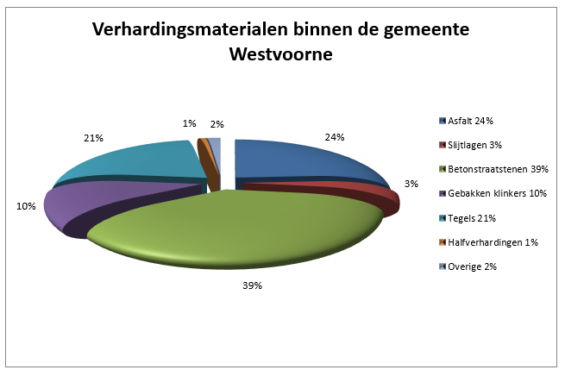
2. Wegbeheer
Wegbeheer bestaat uit het op systematische wijze plannen, budgetteren, voorbereiden en uitvoeren van activiteiten die erop gericht zijn dat de weg zijn bestaande functie kan blijven vervullen.

Het wegbeheer bevat binnen de gemeente Westvoorne meer dan regulier onderhoud. Het reguliere onderhoud vindt plaats op basis van jaarlijks inventarisatie en op basis van meldingen en klachten. Daarnaast vindt er onderhoud en aanpassingen plaats doordat het gebruik van de weg verandert en hierdoor de constructie of de (weg) inrichting moet worden aangepast. De afschrijving van de constructie aan het einde van zijn ‘technische levensduur’ is hierbij een onderdeel.

De kwaliteit van het wegbeheer/beheerniveau wordt bepaald door de uit te voeren activiteiten en de financiële middelen die er zijn. Het is van belang om een goede balans te houden tussen deze twee factoren, om de gewenste kwaliteit te handhaven.
2.1. Aanleg
Wanneer er besloten wordt een weg aan te leggen dient er gekeken te worden naar de functie en het beheer in de toekomst. Op basis van vooronderzoek naar de verwachte verkeersbelasting en de bodemopbouw wordt een keuze gemaakt voor een wegconstructie. Hierbij kan een wegconstructie die in aanleg duur is, in het beheer en onderhoud goedkoper zijn dan een bij aanleg goedkopere wegconstructie. De volgende vragen zijn hierbij van belang.
- Is de bodem zettingsgevoelig;
- Hoe groot is de verkeersbelasting (hoeveelheid voertuigen en gewicht);
- Zijn er op termijn kabel-, en leidingwerkzaamheden te verwachten;
- Wat zijn de reparatiekosten van het wegdek bij kleine oppervlakken;
- Wat zijn de herstelkosten per wegvak of brug (wat zijn de kosten voor het aanbrengen van een nieuwe deklaag bij asfalt of herstraat kosten bij klinkers en tegels of vervangen brugdek;
- Wat is de te verwachten afschrijvingstermijn van de wegconstructie (afhankelijk van bodemopbouw en verkeersbelasting).
De toegankelijkheid van de weg en de gewenste uitstraling van de weg kunnen in specifieke situaties bepalend zijn. Er kan, ondanks de hogere aanleg- en beheerkosten, worden gekozen voor een specifieke wegconstructie en/of weginrichting. Dit komt onder andere voor op zichtlocaties zoals de dorpskernen van Oostvoorne, Rockanje en Tinte.
2.2 Cyclus
Wegbeheer bestaat uit 5 verschillende fases. Hieronder wordt iedere fase toegelicht.
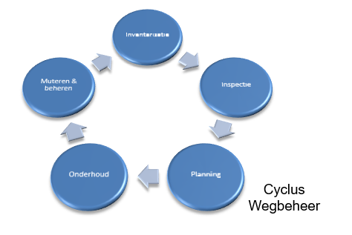
2.2.1 Inventarisatie van de wegen
Voor het beheren en onderhouden van de verhardingen is een inventarisatie van de beherende wegen noodzakelijk. De hoeveelheden voor de te beheren wegen wordt bepaald aan de hand van digitale tekeningen c.q. databeheer. Voor de gemeente Westvoorne geldt dat alle wegen binnen de bebouwde komgrens in het beheer vallen van de gemeente. Daarnaast vallen ook een aantal wegen op het Kruiningergors binnen ons beheer.

2.2.2 Inspectie
De inspecties van de wegen vinden op meerdere wijzen en niveaus plaats. Het onderscheid zit hem voornamelijk in de geplande en de routematige niet geplande inspecties. Geplande inspecties vinden jaarlijks plaats voor wat betreft asfaltwegen. Elke 2 jaar vindt er een weginspectie plaats conform de CROW systematiek over het totale areaal. Routematige inspecties vinden plaats bij dagelijkse werkzaamheden, waarbij op de route naar een bezoek-, of werkadres gebreken aan het wegdek worden gesignaleerd. Naast visuele inspecties worden er ook constructieve inspecties uitgevoerd waarbij de te verwachte restlevensduur van de wegconstructie wordt bepaald.

In hoofdstuk: 3.1. Weginspectie wordt nader ingegaan op de resultaten van de uitgevoerde weginspectie.

2.2.3 Planning
Als basis voor het beheer bestand zijn alle verhardingsmaterialen per woonkern en per straat geïnventariseerd. De brugconstructies zijn zowel visueel als constructief beoordeeld. Op basis van de inspecties en inventarisatie van de kosten van klein onderhoud wordt in de praktijk het uitvoeringsjaar voortschrijdend vastgelegd. Wegen die nog voldoen aan het vastgestelde beheer niveau kunnen worden doorgeschoven naar een verder gelegen uitvoeringsjaar. Wegen die onder het beheer niveau vallen zullen binnen de financiële randvoorwaarden naar voren worden gehaald en eerder worden herstraat en/of overlaagd. Voor de bruggen is een herstel en vervangingsplan gemaakt. Dit herstel en vervangingsplan wordt op basis van inspecties en inventarisaties in de praktijk, het uitvoeringsjaar voortschrijdend vastgesteld.

2.2.4 Onderhoud
Na het vaststellen van de beheerbudgetten en eventuele investeringsbudgetten kan het onderhoud aanvangen. Het onderhoud is opgesplitst in:
Incidenteel onderhoud;
Basis onderhoud;
Vervangen.
1.2.4.1 Incidenteel onderhoud
Incidenteel onderhoud is niet gepland onderhoud, dat jaarlijks wordt uitgevoerd op basis van meldingen door burgers en inspecties. Het betreft plaatselijke verzakkingen in de wegconstructie die leiden tot onveilige situaties en belemmeringen van het gebruik van de openbare weg.

Afhankelijk van de bodemopbouw van de ondergrond, verkeersbelasting en de gekozen wegconstructie zal een weg in meer of mindere mate per eenheid wegoppervlak onderhoud vergen. Een belangrijke oorzaak van hoge kosten bij incidenteel onderhoud zijn de sleuven van kabels en leidingen in en/of onder de wegconstructie die tijdens of na aanleg van de weg zijn of worden aangebracht.

De kosten voor het repareren van verhardingen na de aanleg van kabels of leidingen in een bestaande weg worden, in eerste instantie, verhaald op de leidingbeheerder. Bomen in of naast de verharding leidt door het omhoog drukken van de verharding door de boomwortels, tot onderhoudskosten. Vooral in zomerperiode leidt dit tot onverwacht hoge kosten.

In de winter is er vaak sprake van vorstschades. Vorstschades komen voornamelijk voor op asfaltwegen. Door de lage temperaturen wordt het bindmiddel in het asfalt brosser en ontstaan er scheurtjes. Bij vorst bevriest het water in deze scheurtjes en zet het uit. Daardoor raken meer steentjes los uit het wegdek dan anders.
Vorstschade doet zich niet alleen voor als losse steentjes. Soms leidt het ook tot gaten of openstaande naden in de weg.

Een aanvullende kostenfactor is het handhaven van een acceptabel kwaliteitsbeeld. Er zijn afwijkingen in de wegverharding die volgens de functie van de weg niet behoeven te worden hersteld, maar vanwege maatschappelijke acceptatie toch worden aangepakt.

2.2.4.2 Basis onderhoud
Het basisonderhoud bestaat uit herstraten en onderhoud aan de (asfalt)wegen op basis van (CROW)inspecties en vanuit meldingen door burgers. De werkzaamheden worden meegenomen in een onderhoudsbestek waarin ook een groot gedeelte van het incidenteel onderhoud is meegenomen. Het betreft de kosten voor het herstellen van wegoppervlakken die binnen een korte termijn (1 à 2 jaar) worden opgepakt.

De reparatiekosten van verhardingen zijn sterk afhankelijk van het materiaal dat is toegepast in de wegconstructie. Ook is het type reparatie en de grootte van het te repareren oppervlak bepalend voor de reparatiekosten. Bij reparatie van asfalt is de bestaande verharding niet altijd te handhaven. Bij vervanging van het asfalt gaat de bestaande wegverharding verloren en dient er nieuw asfalt te worden aangebracht. Bij elementen verharding kunnen de bestaande verhardingsmaterialen nagenoeg geheel worden hergebruikt. Op basis van de aanwezige wegconstructie wordt een uitvoeringsmethode gekozen waarbij de functie van de weg of brug en het maatschappelijk kwaliteitsbeeld wordt hersteld.

2.2.4.3 Vervangen
De vervanging van een wegconstructie kan om verschillende reden plaatsvinden. De belangrijkste redenen zijn hieronder genoemd.
- Maatschappelijke afschrijving wegconstructie;
- Economische afschrijving wegconstructie;
- Technische afschrijving wegconstructie;
- Renovatie woonwijk;
- Inbreidinglocaties.
Bij de vervanging van de weg zullen opnieuw de onderzoeken en overwegingen doorlopen worden die ook voor de aanleg van de weg zijn uitgevoerd. Vaak zijn door de maatschappelijke ontwikkelingen de bestaande uitgangspunten achterhaald. Er zal dan met de nieuwe gegevens/normen een aangepaste wegconstructie worden ontworpen.

2.2.5 Muteren & beheren
De uitgevoerde onderhoudsmaatregelen (herstraten, herinrichten en vervanging) worden in het beheerssysteem verwerkt.

Het wegen beheerbestand is onderhevig aan veranderingen. Bij een gewijzigd snelheidsregime voldoet de inrichting van de weg niet aan de gestelde eisen. Ook kan er een andere type verharding worden toegepast, of worden er wegen overgedragen dan wel overgenomen aan/van derden.

Met het afronden van de mutatie in het beheerssysteem is de cyclus van het wegbeheer rond.
3. Kwaliteit verhardingen
De openbare ruimte kent conform de CROW systematiek een vijftal (ambitie/kwaliteit)niveaus. Voor elk niveau is een schaalbalk samengesteld waarmee met behulp van foto’s, beschrijvingen en prestatie-eisen het kwaliteitsniveau meetbaar is. De beeldkwaliteit niveaus variëren van zeer hoog (A+) tot zeer laag (D)

Niveau A+ is vooral een opleveringskwaliteit, die moeilijk voor langere tijd kan worden gewaarborgd. Niveau D is een kwaliteitsniveau die niet geambieerd kan worden of als prestatie-eis kan worden opgenomen. Niveau D is slechts bedoeld om te kunnen meten dat niveau C niet behaald is. Conform de CROW systematiek kan er een ambitieniveau bepaald worden waarbij het kwaliteitsniveau A, B of C gekozen wordt.

Het ambitieniveau kan per gebied of per wegvak verschillen. Er kan onderscheid gemaakt worden tussen dorpscentra, woonwijken, ontsluitingswegen, bedrijventerreinen etc. De afweging van een bepaald ambitieniveau is feitelijk een afweging tussen kosten en baten (maatschappelijke belangen).

Om het kwaliteitsniveau voor een wegvak te bepalen is in bijlage 1 een aantal voorbeelden van schaalbalken met daarin de omschrijving van de schadebeelden.
3.1 Weginspectie
Voor de weginspecties is een bestand gemaakt waarin de wegen conform de CROW- richtlijnen op basis van type verharding en gebruik zijn opgedeeld. Hierbij zijn de wegen opgedeeld in totaal 5.073 wegvakken die afzonderlijk uniform zijn in verhardingstype, in functie en gebruik. De vakken variëren in oppervlakten van een enkele m2 tot een paar duizend m2. Binnen deze vakken kunnen schadebeelden aanwezig zijn.

De schadebeelden worden doormiddel van een inspectieformulier vastgelegd. Hierbij wordt onderscheid gemaakt in lichte schades, matige schades en ernstige schades. Per wegvak worden zowel de aantallen schades als de ernst van de schades vastgelegd. Op basis van de uitkomsten van de schadebeelden, wordt bepaald wat de uiteindelijke kwaliteit van de wegvakken is.

De aanwezige kwaliteitsbeelden zijn op basis van het handboek kwaliteitscatalogus openbare ruimte 2013 (CROW publicatie 323) beschreven en vastgesteld. De kwaliteitsbeelden zijn in onderstaande categorieën te verdelen:
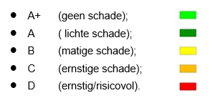
3.2 Resultaten weginspectie
De uitgevoerde weginspecties leveren zeer veel gegevens op. Deze kunnen tot individuele schades in een wegvak worden herleid. Op basis van de uitgevoerde weginspectie wordt een databasefile gecreëerd waarop op wegvakniveau wordt gerapporteerd. Daarbij is de kwaliteit van het gehele wegvak op basis van de combinatie van de lengte van het wegvak en de geconstateerde schadebeelden verwerkt tot een “gemiddelde” kwaliteitsklasse.

Aan de hand van de geïnspecteerde wegvakken is in onderstaande figuur een onderverdeling gemaakt op basis van de “gemiddelde kwaliteit” per vierkante meter conform de CROW systematiek.

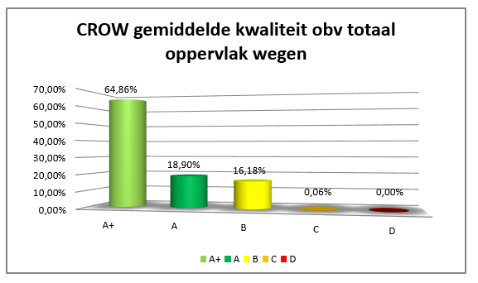

Op basis van het vastgestelde wegenbeheerplan Westvoorne is gekozen om de wegen te beheren op beheerniveau B. Volgens de gegevens uit de weginspectie voldoet 99,94% van de wegvakken aan het vastgestelde beheerniveau. De overige wegvakken die niet voldoen vallen onder beheer niveau C (0,06%).

Naast de kwaliteit van de wegvakken is ook het aantal schadebeelden opgenomen die kleinschalig onderhoud vergen. Hierbij o.a. te denken aan wortelopdruk en/of kleine verzakkingen. In bijlage 2 een overzichtstekening toegevoegd met daarop de drie kernen waarbij het beheerniveau inzichtelijk wordt gemaakt per wegvak.
3.3 Verwerking resultaten in wegbeheer
Volgens de richtlijnen van de CROW is het gewenst de wegvakken die één niveau onder het aangegeven gewenste beheerniveau zitten (niveau C) binnen 5 jaar te herstellen. De wegvakken die twee niveaus onder het gewenst beheerniveau zitten (niveau D) is het vanuit de CROW gewenst dat deze vakken binnen één jaar worden hersteld.

In bijlage 3 is de locatie opgenomen die het gewenste beheerniveau B heeft overschreden. Het wegvak (trottoir) is in het 4e kwartaal van 2018 opnieuw bestraat.
3.4 Gedifferentieerd beheer
Binnen de gemeente Westvoorne is door de raad het beheer niveau vanuit het vorige beheerplan conform de CROW vastgesteld op niveau B. Vanuit de uitgevoerde weginspectie blijkt nog een groot deel van het areaal een hogere kwaliteit heeft dan niveau B. Voor doorgaande wegen en centrumgebieden is het mogelijk om een hoger beheerniveau (beheerniveau A) te gaan beheren.

Naast wegbeheer conform de CROW systematiek is er ook een mogelijkheid om selectief beheer toe te passen voor doelgroepen. Hierbij o.a. te denken aan ouderen die minder mobiel zijn. Dit geldt vooral voor de looproutes vanuit de zorgcentra naar centrumgebieden. In 2018 is er een schouw gehouden met de bewoners van de zorgcentra in Oostvoorn en Rockanje. Hierbij is gebleken dat buiten het beheer conform de CROW systematiek er extra aandachtspunten zijn binnen de toegankelijkheid van de openbare ruimte. De specifieke routes waarvoor dit geldt zijn opgenomen in de bijlagen. Binnen dit beheerplan worden tweejaarlijks een extra schouw gehouden met de betreffende bewoners om de knelpunten inzichtelijk te maken en binnen het beheer op te lossen.
4. Ontwikkelingen
Het hergebruiken van grondstoffen en klimaat zijn naast CO2 reductie de belangrijkste onderwerpen binnen de ontwikkelingen in het wegbeheer. Zij vormen steeds nadrukkelijker het uitgangspunt bij het in stand houden van de kwaliteit en wijze van inrichting van wegen en het wegbeheer. Ook het uitvoeren van beheer wordt hierdoor bepaald. De wijze van inzet van mensen, materieel en materialen hebben grote invloed op de kwaliteit en de effecten op de omgeving voor mens en milieu. Bij de uitvoering vindt daarom een afweging plaats hoe we nu en in de toekomst om moeten gaan met het beheer.
4.1 Duurzaamheid
Bij de uitvoering van duurzaamheid gaat het specifiek om het verminderen van emissies van CO2 en fijnstof, het duurzaam gebruik van grondstoffen met als uitgangspunt het circulaire gebruik en het verbeteren van het leefmilieu.

Grondstoffen en producten kennen steeds vaker verwerkingsvormen waarbij vormgegeven materalen zoals beton, asfalt en kunststoffen worden teruggebracht in het proces om als primaire bouwstof gebruikt te worden. De ontwikkelingen gaan steeds verder. Naar verwachting is over 20 jaar is bijna alles recyclebaar en wordt gerecycled. Het wachten is op voldoende verwerkingscapaciteit.

Bij de uitvoering van het beheer wordt in Westvoorne aangesloten op deze ontwikkelingen. Vrijkomende materialen worden waar mogelijk zoveel mogelijk hergebruikt binnen de openbare ruimte om de levensduur van de materialen te verlengen. Niet te hergebruiken materialen worden afgevoerd naar een recyclebedrijf. Voor een hoop materialen is dit heel doelmatig en kosteneffectief. Voor andere materialen, zoals (teerhoudend) asfalt, moet een toeslag worden betaald voor het verantwoord verwerken van dit materiaal.

Bij het herinrichten van de openbare ruimte worden keuzes gemaakt waarbij de kwaliteit in relatie tot duurzaamheid worden afgewogen. In voorkomende gevallen zal dit zichtbaar zijn in de uitstraling van de openbare ruimte als deze wordt ingericht met de bestaande materialen.

Duurzaamheid wordt niet alleen bepaald door materialen. Ook het uitvoeren van de werkzaamheden vraagt inzet van mensen en materieel. Bij uitbestede werkzaamheden worden er eisen gesteld aan de uitvoerende partijen. Dit gebeurd in eerste instantie bij de aanbesteding door het stellen van kaders. In tweede instantie gebeurd dat door de uitvoerende partij door het slim inzetten van personeel en materieel in samenhang met een uitvoeringsplan. Door de gemeente wordt gestuurd op een zo goed mogelijk plan door meer punten toe te kennen aan het beste uitvoeringsplan bij de aanbesteding van werkzaamheden.
4.2 Klimaatadaptatie
Om een positieve bijdrage te leveren aan de leefomgeving zijn klimaat adaptieve maatregelen noodzakelijk. Maatregelen voor de klimaatadaptatie worden afgestemd en waar nodig toegepast in combinatie met andere beleidsvelden zoals bijvoorbeeld: riolering, openbaar groen, wonen, energie, water, etc.

Door verstening van zowel de openbare ruimte als private percelen ontstaat er een situatie waarbij de omgeving tijdens (langdurige) hitte sterk opwarmt. Ook het type verharding is van invloed op de opwarming van de omgeving. Door de kleur van dit type verharding neemt, als voorbeeld, asfalt het meer warmte op dan andere type verhardingen.

Daarnaast neemt hoeveelheid neerslag die in een bepaald tijdsbestek valt toe. Een verharde ondergrond, zoals asfalt en elementen verharding in de openbare ruimte, maar ook gebouwen en verharde tuinen, zorgen ervoor dat water niet in de grond kan infiltreren en afstroomt naar de riolering en/of het oppervlaktewater (sloten en singels). Bij extreme regenval ontstaan daarbij situaties waarbij het water niet snel genoeg afgevoerd kan worden.

In de openbare ruimte is het creëren van waterberging van essentieel belang om wateroverlast (in de toekomst) te voorkomen.

Om het bergend vermogen in de openbare ruimte te vergroten zijn er bij het inrichten mogelijkheden om hemelwater op te vangen op de bestrating en gedoseerd af te voeren naar de riolering en/of via openbaar groen naar het oppervlaktewater.

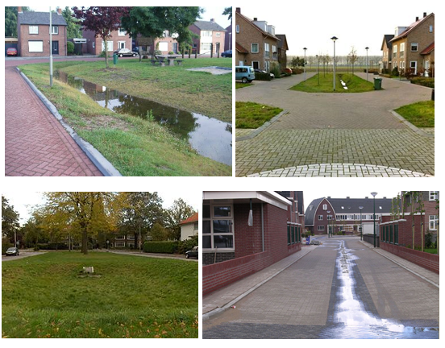
Een afstemming van maatregelen met de uitvoering van maatregelen in andere beheerplannen zoals Gemeentelijk Rioleringsplan en het Groenbeheerplan essentieel.
5. Uitvoeringsparagraaf
In het wegenbeheerplan wordt wat betreft de uitvoering zowel in het verleden als in de toekomst gekeken. Naast klein incidenteel onderhoud is een groot deel van het budget bestemd voor groot onderhoud zoals het herstraten van elementen verharding en het opnieuw voorzien van een toplaag voor asfaltwegen. Realisatie en/of afwijkingen ten aanzien van het beheer en onderhoud programma worden samen met de toevoeging van nieuwe wegen in deze paragraaf vermeld.
5.1 Uitvoering wegenbeheerplan 2014-2019
In 2016 en 2018 zijn de tweejaarlijkse weginspecties uitgevoerd om de kwaliteit van de wegen vast te stellen. Op basis van het door de raad vastgestelde beheerniveau B, zijn alle wegvakken die hier aan niet voldeden herstelt. Tussentijds geconstateerde gebreken aan de hand van routematige inspecties en klachten zijn voortschrijdend opgelost.

In de periode van 2014 tot en met 2019 zijn er conform het wegenbeheerplan een aantal projecten uitgevoerd/in uitvoering. Dit zijn herstratingsprojecten / overlagingsprojecten, herinrichtingsprojecten en nieuwbouw projecten. De gemeente heeft ook 19 bruggen in beheer. Vanwege geconstateerde houtzwam zijn drie bruggen geheel of gedeeltelijk vervangen..

Rockanje 2015 | Oostvoorne 2015
Herinrichting Dorpsplein | Herinrichting Stationsweg 1e fase
Herinrichting Bijlaardhof | (gedeeltelijk) Herasfalteren Zandweg
(gedeeltelijk) Herasfalteren Molenweg | Herasfalteren Valweg
- | Herasfalteren Molendijk
Rockanje 2016 | Oostvoorne 2016
Herinrichting Vogelgaarde | Herinrichting Stationsweg 2e fase
Herstraten Dorpsweg | Herasfalteren De Ruy
brug Reigerhof | (gedeeltelijk) Herstraten Zwartelaan
Rockanje 2017 | Oostvoorne 2017
Herinrichting Oranjelaan / Vlasakker | Herasfalteren FHG v. Itersonlaan
brug Hooischelf | Inrichting parkeerplaats Schepenenweg
 | brug Van Leidenweg/begraafplaats
Rockanje 2018 | Oostvoorne 2018
Inrichting parkeerplaats Vestahof | Herstraten Jacoba van Beijerenlaan
Rockanje 2019 | Oostvoorne 2019
 | Herstraten Molenweg
 | Herinrichting Dorpsplein

5.2 Toevoeging areaal
Door het uitbreiden van kernen komen er nieuwe straten met verhardingen die beheerd moeten worden. Deze worden wat betreft het beheer opgenomen in het wegenbeheer bestand. Ook worden wegen toegevoegd die vanuit andere overheden naar ons zijn overgedragen. Vanaf 2015 tot en met 2019 gaat het om de volgende toevoegingen van wegen:

Rockanje | Oostvoorne
Parkeerplaats Vestahof | Parkeerplaats Schepenenweg
Het Duynmeer | Burg. Bolwidtweg
Het Swyn | Noordhof
Leyseput | Rebecca Kruikhofje
Louwtjes Kaa | Landvoogd
Gedeelte Nieuwe Achterweg | Minstreellaan

5.3 Geplande werkzaamheden 2020-2024
Elke twee jaar worden er uitgebreide weginspecties conform de CROW uitgevoerd. Afwijkingen ten opzichte van het door de raad vastgestelde minimum beheerniveau (B) worden aansluitend in het dagelijks beheer hersteld. In 2020 staat een nieuwe weginspectie gepland. Naast de weginspecties worden er ook op basis van gemelde gebreken ad hoc kleine reparaties uitgevoerd.

Naast de verhardingen wegen binnen de gemeente Westvoorne er 19 bruggen. De meeste bruggen bestaan uit houten constructies. Om de voetverbindingen te behouden vragen deze bruggen (structureel) onderhoud. Indien blijkt dat een brug te ver vergaan is dan wel er geen (financieel) doelmatige manier is om de brug (veilig) in stand te houden zal de brug moeten worden vervangen om de huidige voetpadenstructuur te behouden. Bij vervanging van een brug worden de houten bruggen vervangen door een duurzamer exemplaar. Hierbij o.a. te denken aan gecoate stalen liggers, composiet brugdekdelen etc. Door de toepassing van deze duurzame materialen zal de brug langer meegaan dan de huidige houten constructies.

Voor de aankomende jaren staan er een aantal projecten c.q. herinrichtingen in de planning werkzaamheden.

Rockanje 2020 | Oostvoorne 2020
herstraten Weijerland Rockanje | Profiel aanpassing Molenweg
 | herstraten Vinkenslag
 | Revitalisering Voorweg / Heveringsweg
Rockanje 2021 | Oostvoorne 2021
herasfalteren Hoogvlietlaan | herinrichting Burg. Letteweg / Kerkplein
(gedeeltelijke) herinrichting Dorpsplein / Dorpsweg
Rockanje 2022 | Oostvoorne 2022
 | Herinrichting Mildenburglaan Oostvoorne
Rockanje 2023 | Oostvoorne 2023
Herinrichting en profielaanpassing Jupiterlaan / van Leijdenstraat
Rockanje 2024 | Oostvoorne 2024
Reconstructie Middeldijk

De bruggen vragen na de constatering van houtzwam in de constructie extra onderhoud. Op basis van een uitgevoerde inspectie moeten ook bruggen (deels)vervangen worden. Vervangen gebeurd als er geen (financieel) doelmatige manier is om de brug (veilig) in stand te houden zal de brug moeten worden vervangen om de huidige voetpadenstructuur te behouden. Bij vervanging van een brug worden de houten bruggen vervangen door een duurzamer exemplaar. Hierbij o.a. te denken aan gecoate stalen liggers, composiet brugdekdelen etc. Door de toepassing van deze duurzame materialen zal de brug langer meegaan dan de huidige houten constructies.

Rockanje 2020 | Oostvoorne 2020
Onderhoud brug Heemraadlaan / Dwarsweg | Onderhoud brug Koningslaan / Brielseweg
 | Onderhoud brug Kantelenweg / Donjonweg
Rockanje 2021 | Oostvoorne 2021
 | Vervanging brug Kruisbooglaan / Burchtlaan
Kleinschalig onderhoud bruggen | Kleinschalig onderhoud bruggen
Schoonspuiten bruggen | Schoonspuiten bruggen
Rockanje 2022 | Oostvoorne 2022
- | -
Rockanje 2023 | Oostvoorne 2023
Kleinschalig onderhoud bruggen | Kleinschalig onderhoud bruggen
ervangen brug Hooischelf / Merelhof | Schoonspuiten bruggen
Schoonspuiten bruggen
Rockanje 2024 | Oostvoorne 2024

6. Financiële paragraaf
In 2014 is door de raad op basis van bezuinigingen in de budgetten voor wegbeheer gekozen om van beheer niveau A naar beheerniveau B voor het beheerplan 2015-2019 te gaan. Hierbij wordt voor het wegbeheer een jaarlijks budget beschikbaar gesteld van € 349.404,--. Voor dit bedrag worden de wegen op het gekozen kwaliteitsniveau B gehouden door het uitvoeren van klein onderhoud en het herstraten van wegen of, bij asfaltwegen, het overlagen van asfaltverharding.
6.1 Bezuinigingen
Tijdens de uitvoeringsperiode van het wegenbeheerplan 2015-2019 is begrotingstechnisch er voor gekozen om in de uitvoeringsjaren 2018 en 2019 € 150.000,-- te bezuinigen op het wegbeheer. Het uitganspunt is hierbij dat het beheerniveau niet onder niveau B mag komen. Na uitvoering van de weginspectie in 2018 is vastgesteld dat hier aan is voldaan. Opgemerkt wordt dat het aantal wegvakken op B niveau van 7,6% in 2016 is gegroeid naar 15,8% in 2018.

Met de teruggang in het budget is een versnelde verlaging in het niveau van het beheerde areaal zichtbaar. Voor het behoud van het gewenste beheerniveau B is een minimum bedrag van € 349.404,-- (geïndexeerd € 352.750,--) gewenst voor dit moment. Daarbij is het aandachtspunt dat het wegareaal in de afgelopen periode is toegenomen en ook in de komende periode verder toeneemt door ontwikkeling van uitbreidings-(bouw-) plannen in Oostvoorne en Rockanje.

Aanvullend is de marktontwikkeling een onderdeel die in de uitvoering van het beheer een belangrijke rol speelt. Op dit moment stijgen zowel de loonkosten als de grondstofprijzen. In totaal is tot en met 2019 een stijging van 20% in kosten voorzien. Door de eerder uitgevoerde aanbesteding voor 2 jaar met een verlengingsmogelijkheid van 2 keer een jaar hebben we hier tot nu toe nog weinig van deze ontwikkeling in de markt gemerkt. Eind 2019 moet het onderhoudscontract opnieuw worden aanbesteed. Op basis van de aanbesteding zal de raad worden geïnformeerd over de gerealiseerde prijsontwikkeling voor de komende jaren en zullen de budgettaire consequenties ter besluitvorming worden voorgelegd.
6.2 Degeneratiekosten
Nutsbedrijven zijn verantwoordelijk voor het beheer en onderhoud van de ondergrondse kabels en leidingen. Bij storingen of vervangingen van de kabels en leidingen zullen er werkzaamheden uitgevoerd moeten worden in de bestrating. Door deze werkzaamheden gaat de kwaliteit van het straatwerk achteruit en zal er meer onderhoud aan gepleegd moeten worden. Om deze kosten te dekken is er een zogenaamde degeneratie kosten regeling. Deze regeling zorgt er voor dat de beheerder van de openbare ruimte gecompenseerd wordt voor de extra onderhoudskosten.
Om de wegen op het vastgestelde onderhoudsniveau te blijven beheren zullen de degeneratie opbrengsten rechtstreeks terugvloeien naar het wegenbeheer budget.
6.3 Investeringen
In de afgelopen jaren zijn door de raad in het kader van herinrichtingwerkzaamheden
aanvullende kredieten gevoteerd om de woonwijken, en met name het centrumgebied, op te waarderen en waar nodig meer parkeerplaatsen aan te leggen. Nieuwe investeringen worden op dezelfde basis aan de raad voorgelegd.

Voor het vervangen van de wegconstructie met bruggen worden de volgende uitgangspunten aangehouden:
- Afschrijvingstermijn houten bruggen is 30 jaar;
- Afschrijvingstermijn wegconstructie en betonnen bruggen is 60 jaar;
De investeringen worden lineair afgeschreven. Het rentepercentage bedraagt vanaf 2019 1,5%.

Het uitgangspunt bij afschrijving van de wegconstructie is dat de vervanging van de wegconstructie parallel loopt aan de vervanging van de riolering of (bouw)planontwikkeling binnen bestaand gebied. Dit is niet altijd mogelijk als de weg om maatschappelijke of technische redenen eerder dan de rioolvervanging of planontwikkeling wordt vervangen.
De redenen voor vervanging van het wegdek zijn hieronder genoemd.
- Maatschappelijke afschrijving;
- Economische afschrijving;
- Technische afschrijving;
- Renovatie/herinrichting woonwijk;
- Inbreidingslocaties.
In de situatie waarbij als vervangingsreden de afschrijving van de weg geldt en de vervanging van materialen voor de afschrijvingstermijn van 60 jaar valt, zijn de kosten verhoudingsgewijs ook terug te voeren op de budgetten die voor het wegbeheer beschikbaar zijn. Deze budgetten zijn dan niet voldoende om een totale vervanging van de weg financieel af te dekken. Het gaat hierbij veelal om een maatschappelijke afschrijving van een weginrichting of inrichting van de wijk. Hierbij wordt ook de overige ruimte naast de weg veelal aangepast. Dit komt voornamelijk voor bij wegen binnen een woonwijk.

6.3.1 Investeringen verhardingen 2020 - 2024
Voor de aankomende jaren staan er een aantal projecten c.q. herinrichtingen in de planning. Voor een aantal projecten is naast de beschikbare jaarlijkse middelen in het beheerbudget een aanvullend krediet noodzakelijk. Per project zijn de kosten en de benodigde investeringen geraamd.

Werkzaamheden 2020:
- Profiel aanpassing Molenweg Oostvoorne € 37.500*,--;
- Herstraten Weijerland Rockanje € 194.000*,--;
- Herstraten Vinkenslag Oostvoorne € 50.000*,--.
- Revitalisatie Voorweg / Heveringseweg Oostvoorne € 143.000,--
Werkzaamheden 2021:
- Herasfalteren Hoogvlietlaan € 126.000*,--
- Herinrichting Burg. Letteweg / Kerkplein Oostvoorne € 215.000,--
- (gedeeltelijke) herinrichting Dorpsplein / Dorpsweg € 350.000,--
Werkzaamheden 2022:
- Herinrichting Mildenburglaan Oostvoorne € 440.000,--
Werkzaamheden 2023:
- Herinrichting en profielaanpassing Jupiterlaan / van Leijdenstraat € 163.500*,--
Werkzaamheden 2024:
- Reconstructie Middeldijk Rockanje € 217.000,--
* Betreft bekostiging uit het jaarlijks onderhoudsbudget.
6.4 Bruggen
Binnen de gemeente Westvoorne zijn er een 19 tal bruggen. De meeste bruggen bestaan uit houten constructies. Om de voetverbindingen te behouden vragen deze bruggen (structureel) onderhoud. Indien blijkt dat een brug te ver vergaan is dan wel er geen (financieel) doelmatige manier is om de brug (veilig) in stand te houden zal de brug moeten worden vervangen om de huidige voetpadenstructuur te behouden. Bij vervanging van een brug worden de houten bruggen vervangen door een duurzamer exemplaar. Hierbij o.a. te denken aan gecoate stalen liggers, composiet brugdekdelen etc. Door de toepassing van deze duurzame materialen zal de brug langer meegaan dan de huidige houten constructies en zal worden afgeschreven over 40 jaar.

6.4.1 Investeringen bruggen 2020 - 2024
Werkzaamheden 2020:
- Onderhoud brug Heemraadlaan / Dwarsweg Rockanje € 15.100,--;
- Onderhoud brug Kantelenweg / Donjonweg Oostvoorne € 16.200,--;
- Onderhoud brug Koningslaan / Brielseweg Oostvoorne € 2.370*,--.
Werkzaamheden 2021:
- Vervanging brug Kruisbooglaan / Burchtlaan € 39.510,--
- Schoonspuiten bruggen Rockanje / Oostvoorne € 5.130*,--
Werkzaamheden 2022:
- Geen werkzaamheden gepland € 0,--
Werkzaamheden 2023:
- Kleinschalig onderhoud bruggen Rockanje / Oostvoorne € 1.920*,--
- Vervangen brug Hooischelf / Merelhof Rockanje € 31.620,--
- Schoonspuiten bruggen Rockanje / Oostvoorne € 5.130*,--
Werkzaamheden 2024:
- Vervangen brug Weyerland / Moerbeistraat Rockanje € 43.140,--
* Betreft bekostiging uit het jaarlijks onderhoudsbudget.

Bijlagen:

Bijlage 1: Schaalbalken kwaliteitscatalogus

Verharding | gesloten verharding-asfaltverharding-dwarsonvlakheid
A+ | A | B | C | D
Er is geen dwarsonvlakheid (spoorvorming). | Er is lichte dwarsonvlakheid (spoorvorming). | Er is enige dwarsonvlakheid (spoorvorming). | Er is aanzienlijke dwarsonvlakheid (spoorvorming). | Er is veel ernstige dwarsonvlakheid (spoorvorming).
Omvang en spoordiepte per rijstrook | Omvang en spoordiepte per rijstrook | Omvang en spoordiepte per rijstrook | Omvang en spoordiepte per rijstrook | Omvang en spoordiepte per rijstrook
lichte dwarsonvlakheid (> 10 mm)  < 5 m¹ per 100 m¹ | lichte dwarsonvlakheid (> 10 mm)  ≥ 5 m¹ per 100 m¹ | lichte dwarsonvlakheid (> 10 mm)  n.v.t. | lichte dwarsonvlakheid (> 10 mm)  n.v.t. | lichte dwarsonvlakheid (> 10 mm)  n.v.t.
matige dwarsonvlakheid (> 20 mm)  0 m¹ per 100 m¹ | matige dwarsonvlakheid (> 20 mm)  < 35 m¹ per 100 m¹ | matige dwarsonvlakheid (> 20 mm)  ≥ 35 m¹ per 100 m¹ | matige dwarsonvlakheid (> 20 mm)  n.v.t. | matige dwarsonvlakheid (> 20 mm)  n.v.t.
ernstige dwarsonvlakheid (≥ 30 mm)  0 m¹ per 100 m¹ | ernstige dwarsonvlakheid (≥ 30 mm)  0 m¹ per 100 m¹ | ernstige dwarsonvlakheid (≥ 30 mm)  < 5 m¹ per 100 m¹ | ernstige dwarsonvlakheid (> 30 mm)  < 15 m¹ per 100 m¹ | ernstige dwarsonvlakheid (≥ 30 mm)  ≥ 15 m¹ per 100 m¹

Verharding | gesloten verharding-asfaltverharding-oneffenheden
A+ | A | B | C | D
Er zijn geen oneffenheden. | Er zijn lichte oneffenheden. | Er zijn enige oneffenheden. | Er zijn aanzienlijke oneffenheden. | Er zijn veel ernstige oneffenheden.
Omvang en hoogteverschil | Omvang en hoogteverschil | Omvang en hoogteverschil | Omvang en hoogteverschil | Omvang en hoogteverschil
lichte oneffenheden(> 5 mm)  < 3 stuks per 100 m¹ | lichte oneffenheden(> 5 mm)  ≥ 3 stuks per 100 m¹ | lichte oneffenheden(> 5 mm)  n.v.t. | lichte oneffenheden(> 5 mm)  n.v.t. | lichte oneffenheden(> 5 mm)  n.v.t.
matige oneffenheden (> 15 mm)  0 stuks per 100 m¹ | matige oneffenheden (> 15 mm)  < 8 stuks per 100 m¹ | matige oneffenheden (> 15 mm)  < 15 stuks per 100 m¹ | matige oneffenheden (> 15 mm)  ≥ 15 m per 100 m¹ | matige oneffenheden (> 15 mm)  n.v.t.
ernstige oneffenheden (≥ 30 mm)  0 stuks per 100 m¹ | ernstige oneffenheden (≥ 30 mm)  0 stuks per 100 m¹ | ernstige oneffenheden (≥ 30 mm)  < 3 stuks per 100 m¹ | ernstige oneffenheden (≥ 30 mm)  < 3 stuks per 100 m¹ | ernstige oneffenheden (≥ 30 mm)  ≥ 3 stuks per 100 m¹

Verharding | open verharding-elementenverharding-dwarsonvlakheid
A+ | A | B | C | D
Er is geen dwarsonvlakheid (spoorvorming). Er is geen schade volgens de CROW-systematiek voor wegbeheer. | Er is lichte dwarsonvlakheid (spoorvorming). Er is enige schade volgens de CROW-systematiek voor wegbeheer. | Er is enige dwarsonvlakheid (spoorvorming). De waarschuwingsgrens van de CROW-systematiek voor wegbeheer is overschreden. | Er is aanzienlijke dwarsonvlakheid (spoorvorming). De richtlijn van de CROW-systematiek voor wegbeheer is overschreden. | Er is veel ernstige dwarsonvlakheid (spoorvorming). De richtlijn van de CROW-systematiek voor wegbeheer is met meer dan één klasse overschreden. Er is sprake van onderhoudsachterstand.
Omvang en spoordiepte per rijstrook | Omvang en spoordiepte per rijstrook | Omvang en spoordiepte per rijstrook | Omvang en spoordiepte per rijstrook | Omvang en spoordiepte per rijstrook
lichte dwarsonvlakheid (> 10 mm)  < 5 m¹ per 100 m¹ | lichte dwarsonvlakheid (> 10 mm)  ≥ 5 m¹ per 100 m¹ | lichte dwarsonvlakheid (> 10 mm)  n.v.t. | lichte dwarsonvlakheid (> 10 mm)  n.v.t. | lichte dwarsonvlakheid (> 10 mm)  n.v.t.
matige dwarsonvlakheid (> 25 mm)  0 m¹ per 100 m¹ | matige dwarsonvlakheid (> 25 mm)  < 5 m¹ per 100 m¹ | matige dwarsonvlakheid (> 25 mm)  < 15 m¹ per 100 m¹ | matige dwarsonvlakheid (> 25 mm)  < 35 m¹ per 100 m¹ | matige dwarsonvlakheid (> 25 mm)  ≥ 35 m¹ per 100 m¹
ernstige dwarsonvlakheid (≥ 40 mm)  0 m¹ per 100 m¹ | ernstige dwarsonvlakheid (≥ 40 mm)  0 m¹ per 100 m¹ | ernstige dwarsonvlakheid (≥ 40 mm)  < 5 m¹ per 100 m¹ | ernstige dwarsonvlakheid (≥ 40 mm)  < 5 m¹ per 100 m¹ | ernstige dwarsonvlakheid (≥ 40 mm)  ≥ 5 m¹ per 100 m¹

Verharding | open verharding-elementenverharding-ontbrekende/beschadigde elementen
A+ | A | B | C | D
Er ontbreken geen elementen uit de verharding. Er zijn geen beschadigde elementen. | Er ontbreken geen elementen uit de verharding. Er zijn nauwelijks beschadigde elementen. | Er ontbreken geen elementen uit de verharding. Er zijn hier en daar beschadigde elementen. | Er ontbreken incidenteel elementen uit de verharding. Er zijn regelmatig beschadigde elementen. | Er ontbreken elementen uit de verharding. Er zijn veel beschadigde elementen.
beschadigde elementen  0 stuks per 100m² | beschadigde elementen  ≤ 1 stuks per 100m² | beschadigde elementen  ≤ 3 stuks per 100m² | beschadigde elementen  ≤ 5 stuks per 100m² | beschadigde elementen  > 5 stuks per 100m²
ontbrekende elementen  0% per 100m² | ontbrekende elementen  0% per 100m² | ontbrekende elementen  0% per 100m² | ontbrekende elementen  ≤ 1% per 100m² | ontbrekende elementen  > 1% per 100m²

Verharding | wortelopdruk
A+ | A | B | C | D
De verharding is niet door boomwortels opgedrukt. | De verharding is licht door boomwortels opgedrukt. | De verharding is enigszins door boomwortels opgedrukt. | De verharding is aanzienlijk door boomwortels opgedrukt. | De verharding is ernstig door boomwortels opgedrukt.
mate opdruk verharding binnen de kroonprojectie van de boom  0 cm | mate opdruk verharding binnen de kroonprojectie van de boom  ≤ 2 cm | mate opdruk verharding binnen de kroonprojectie van de boom  ≤ 5 cm | mate opdruk verharding binnen de kroonprojectie van de boom  ≤ 8 cm | mate opdruk verharding binnen de kroonprojectie van de boom  > 8 cm

Bijlage 2: Uitgevoerde weginspectie 2018
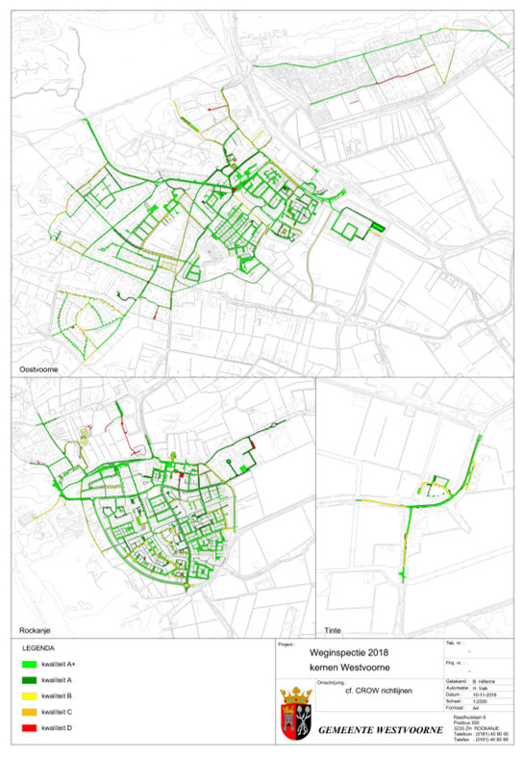

Bijlage 3: Locaties, klasse overschrijding wegvakken
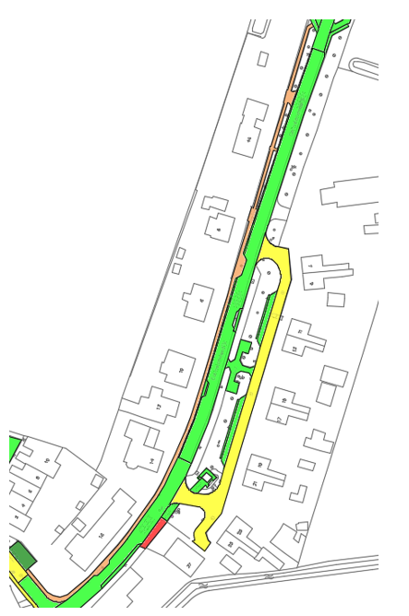
Tinte; Colinlandsedijk (voetpad), klasse C: 353 m2

Bijlage 4: Gedifferentieerd wegbeheer (Rockanje)
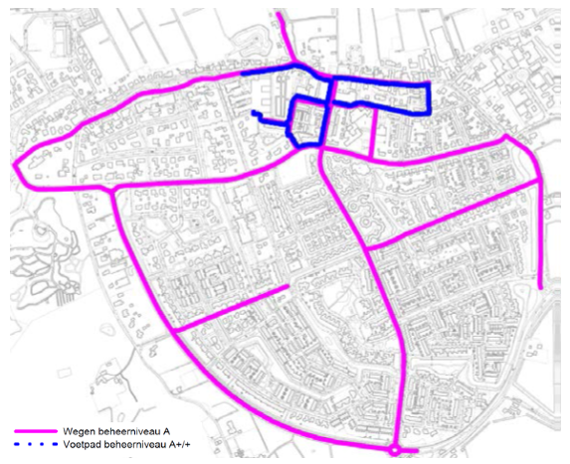

Bijlage 4a: Gedifferentieerd wegbeheer (Oostvoorne)
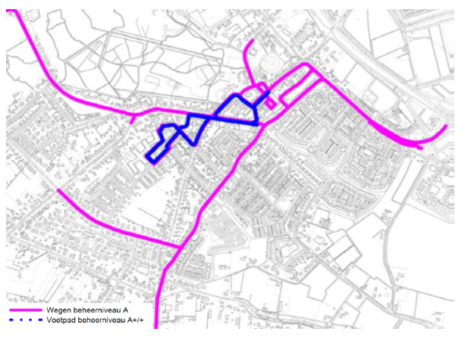

Bijlage 4b: Gedifferentieerd wegbeheer (Tinte)


